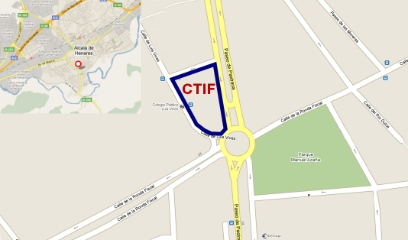

CTIF-Madrid Este
C/ LUÍS VIVES, 17
28803 ALCALÁ DE HENARES, MADRID.
TELÉFONO: 91 881 32 12 FAX: 91 881 32 33

DETECCIÓN DE PROBLEMAS DE SALUD MENTAL INFANTO JUVENIL EN EL AULA. COMPARTIENDO LA TAREA.

Este curso supone una aproximación a la salud infanto juvenil en el aula realizando exposiciones teóricas y debates sobre supuestos prácticos y aprovechando la experiencia de los participantes con alumnado con esta problemática. El curso será impartido por Psicólogos y Psiquiatras del Programa Infanto-Juvenil de la Unidad de Salud Mental de Alcalá de Henares.
PONENTES
ABIGAIL HUERTAS PATON, Psiquiatra
ÁNGELES ASIEL RODRÍGUEZ,Psiquiatra
ÁNGELA DE LA HOZ MARTÍNEZ, Psicóloga
DIANA SASTRE ALCOVER, Psicóloga
MARÍA SÁNCHEZ PASCUAL Psicóloga
MAR MARTÍN CABEZAS, Psicóloga
CRISTINA PÉREZ ESPARTERO, Psiquiatra

OBJETIVOS
1. Mejorar y profundizar en los conocimientos en las distintas problemáticas que se encuentran en el trabajo en salud mental infanto-juvenil.

2. Compartir dificultades a la hora de abordar el trato con los niños y cuando hay que alertar a las familias o al equipo psicopedagógico.

CONTENIDOS
1. (24 sep) Salud Mental Infanto Juvenil. El niño sano y cuando empiezan los problemas (Abigail Huertas).
2. (26 sep) Enfermedades psicosomáticas y su repercusión en la escolarización (Ángela de la Hoz).
3. (1 oct) Problemas de comportamiento y uso de tecnología (Abigail Huertas)
4. (3 oct) Nuevas parentalidades (Ángela de la Hoz y Diana Sastre).
5. (10 oct) Los trastornos relacionados con la inquietud y la inatención (María Sánchez)
6. (15 oct) La adolescencia normal y sus peculiaridades (Mar Martín).
7. (17 oct) La gravedad en la infancia y la adolescencia. El niño silencioso
y el trastorno mental grave en adolescentes (Ángeles Asiel y Cristina Pérez)
La separación entre infancia y adolescencia se puede establecer entre los 12 a 14 años.
LUGAR Y FECHAS DE REALIZACIÓN DEL CURSO
CTIF Madrid Este. C/ Luís Vives 17. Alcalá de Henares
24 y 26 de septiembre. 1, 3, 10, 15 y 17 de octubre. Lunes y miércoles de 17:00 a 20:00 horas excepto lunes 1 de octubre de 17:00ª 19:00 horas.

DESTINATARIOS
Profesores Técnicos de Formación Profesional. Maestros Catedráticos y Profesores de Enseñanza Secundaria. Educadores. Técnicos de E. Infantil.

EVALUACIÓN
Análisis de un caso real o ficticio, describiendo su comportamiento
y las posibles medidas a tomar para su tratamiento, bien en el
centro o por los servicios asistenciales. Se realizará durante las
sesiones presenciales en los tiempos de debate.

METODOLOGÍA
- Revisión teórica de los distintos aspectos del tema tratado.
- Exposición de un caso clínico para discutir entre todos los participantes.
- Los casos clínicos podrán ser planteados por los ponentes pero se está abierto a casos planteados por los asistentes.

INSCRIPCIONES EN:
http://ctif.madrideste.educa.madrid.org/ Desde el jueves, 06 de septiembre a las 8:00 horas hasta el viernes, 21 de septiembre de 2018 a las 21:00 horas
Responsable del CTIF: Asesor de Ciencias: Juan Miguel Nieto Muñoz.
e-mail: juan.nieto2@educa.madrid.org. Tno: 918813212

Fotografía de Emily_WillsPhotography (Pixabay)

